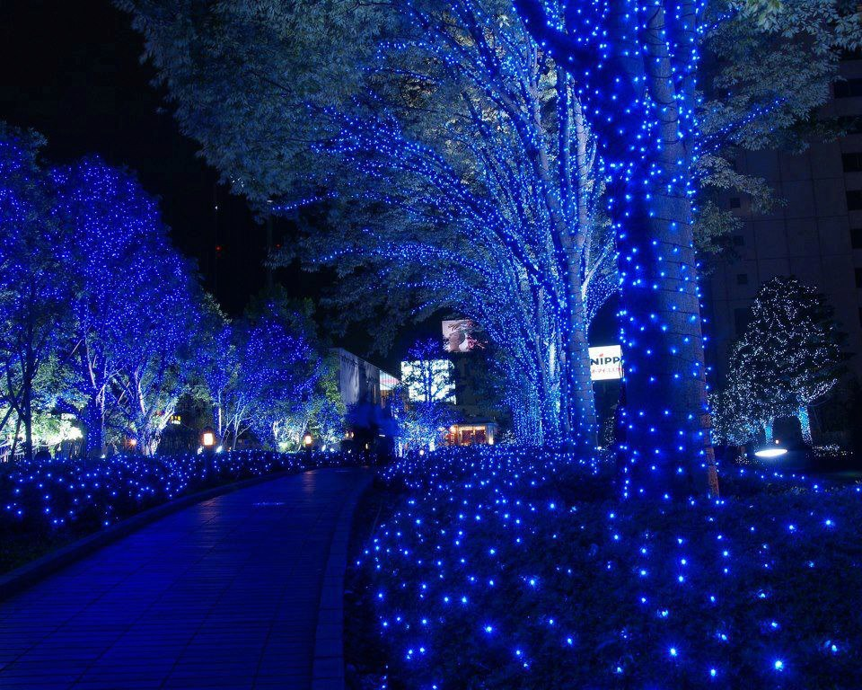

le vie della notte
sono nuvole di cielo
sono orme di terra
sono onde di mare
che portano
a una grotta di luce
e di suoni a natale
a una grotta blu
che rischiara il creato
di punti stellari
d’armonie di voci
d’armonie di canti
ciaramelle per tuguri di fame
cori per salotti d’opulenza
sonate per cuori spezzati
fughe per anime evaporate
pieni per famiglie d’amore
pastorali per nonni di cuore

le vie della notte
vanno dritte al presepe
quando è natale
e aprono a chi chiede
palpiti risonanti
carezzerassicuranti
le vie della notte
son segni punteggiati
di stelle accese
dall’alto dei cieli
versanti quiete
alla terra blu
nella notte a natale
Natale blu

NATALE BLU

Le vie della notte
son sciebianche
su montagneululanti
personorisoffi di vento
simili ad arie
di calde zampogne
le vie della notte
sono sensi di uomini
spersi nel buio
intricate di pensieri
persi nel blu
senza sentieri

e vadoanch’io
su queste vie
nella notte blu
solo cercando
una stella cometa
un odore di pecore belanti
un muggito solenne di bue
un raglio d’asino paziente
un pieno di canti
di puri animali
un eccelso di gloria
di voci invisibili
un bimbo che m’incanta
sorridente alla madre
dando pace alla terra
che habuona volontà
sotto il blu del cielo
vittorio nazzareno

Lago di Como nel blu di natale 2014

B*
U* *
*O *
* N*
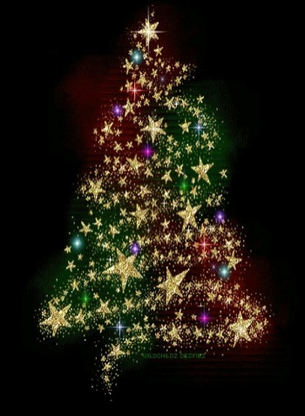
**
N****
A **
T **
A **
L **
E**
! ! !
!! !